**التسمم بالأكونيتين Aconitine**

the queen of poisons

* يتم الحصول عليه من نبات خانق الذئب
* جميع اجزاء النبات سامة و الجزء الاكثر سمية هو الجذر الذي تكثر فيه القلويدات و تكثر به حوادث التسمم لتشابهه مع جذر الجلاب Jalap root ( يستخدم كمسهل ) و مع جذر فجل الخيل Horse radish ( يستخدم في تحضير الصلصلة )
* اغلب حوادث التسمم به عرضية او انتحار
* الجرعة السامة 1-3ملغ من الاكونيتين او 1-3غ من الجذر
* يستقلب في الكبد كما في الشكل التالي :

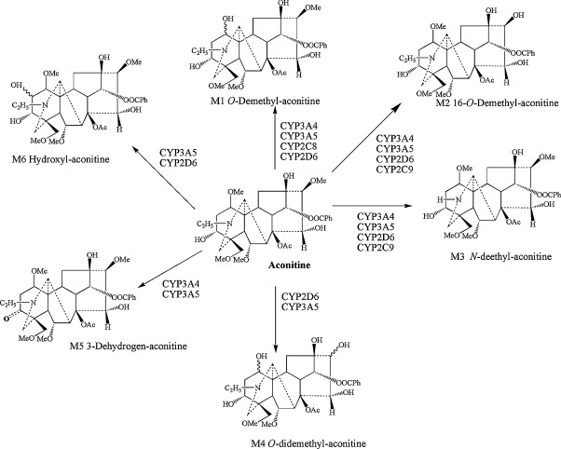

كما يمكن ان تحصل اماهة للاستر ات ( حمض الخل و حمض البنزوئيك )

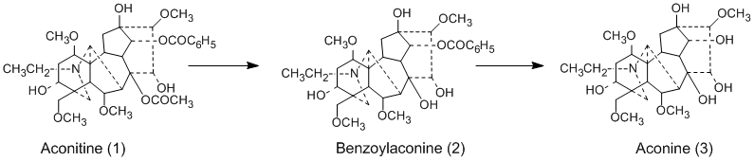

* الاكونيتين يتداخل مع قنوات الصوديوم Voltage-dependent Sodium-Ion channels في الاغشية الخلوية للخلايا العصبية و عضلة القلب و العضلات الهيكلية و التي تبقى مفتوحة لفترة اطول

**السمية و الاعراض :**

* له تاثير منبه ثم مثبط للجملة العصبية المركزية و نهايات الاعصاب الحسية
* كما يسبب تثبيط لعضلة القلب و تنبيه لمركز العصب المبهم
* بعد مضغ جذور خانق الذئب بعدة دقائق يحدث شعورا بوخذ و بالتنميل يتبعه خدر في الشفتين و اللسان و الفم و البلعوم و الحنجرة ثم يتلو ذلك حالة خدر موضعي يتناول جميع منطقة الفم بما في ذلك الالياف العصبية الواردة و الصادرة و لا سيما التابعة للعصب مثلث التوائم ( لذلك الاكونيتين مزيل لآلام هذا العصب )
* بعد اقل من ساعة من تناول الجرعة السامة يعاني المتسمم من حرارة و زيادة العاب و تنميل في كل انحاء الجسم و تعرق بارد و غزير يغطي الجسم
* و يحدث تشنج في الحلق و البلعوم و عدم القدرة على البلع
* الم في المعدة و اقياء و اسهال
* ضعف عام مع عدم القدرة على الوقوف و المشي
* اضطراب في السمع و البصر و الكلام
* بطء و اضطراب نظم القلب و بطء و اضطراب التنفس
* تضيق ثم توسع الحدقة
* يلي الاعراض السابقة ضعف و شلل عام مع انخفاض الحرارة
* بعد 3-4ساعات من تناول السم يحدث الموت نتيجة تثبيط مركز التنفس و القلب
* يبقى المتسمم محافظا على وعيه حتى اللحظة الاخيرة و يلاحظ خطواته الحثيثة نحو الموت

**العلاج :**

* تحريض الاقياء باعطاء شراب الايبيكا
* غسيل المعدة و اعطاء الفحم الفعال
* يعطى الديجيتال و الاتروبين لعلاج القلب
* يجرى التنفس الاصطناعي عند الحاجة

**كشف الاكونيتين :**

* تطرح مستقلبات الاكونيتين سريعا في البول ( حتى 24 ساعة ) لذلك يمكن خلال هذه الفترة الكشف عنه في البول و الدم
* تستخدم التجارب الفيزيولوجية لكشف الاكونيتين فقطرة واحدة من محلوله الممدد جدا تحدث مرارة على اللسان ثم بعد 3 دقائق يحدث الم شديد حارق مع حس خدر يجتاح الفم و الحنجرة مع جفاف و ضيق في البلعوم
* تجرى التجربة الفيزيولوجية بحقن السنور قليل من الاكونيتين تحت الجلد فتظهر اعراض وصفية هي :

صياح حاد و تحريك الطرف الذي تم فيه الحقن و تصلبه

ثم يتجمع الحيوان على نفسه و يرفع انفه للاعلى و كانه يقاوم ضيق التنفس

ثم تظهر شهقات بفواصل متقاربة و حين تتقلص عضلات البطن و الحنجرة بشدة يحدث انحناء مفاجيء للراس و خروج سائل من الفم ( لعاب ) و قد يكون ملونا بالاخضر خصوصا عندما تطول الاعراض

تلازم هذه الشهقة الحيوان حتى الموت اختناقا .

**التسمم بالكولشيسين**

* قلويد هام و سام جدا يكون التسمم ب هاما جنائيا او انتحارا او نتيجة لخطأ علاجي
* الفرق بين الجرعة العلاجية و الجرعة السامة ضئيل جدا لذلك من المحتمل ان يسبب تسممات
* الجرعة القاتلة 15ملغ
* يتراكم في الجسم عند زيادة الجرعة و في العلاجات المديدة لان اطراحه بطيء
* يمتص بسرعة بعد التناول عن طريق الفم و يستقلب في الكبد و يطرح عن طريق الكلية كما يطرح عن طريق الحليب
* يتوزع بشكل كبير و يرتبط مع العناصر داخل الخلايا

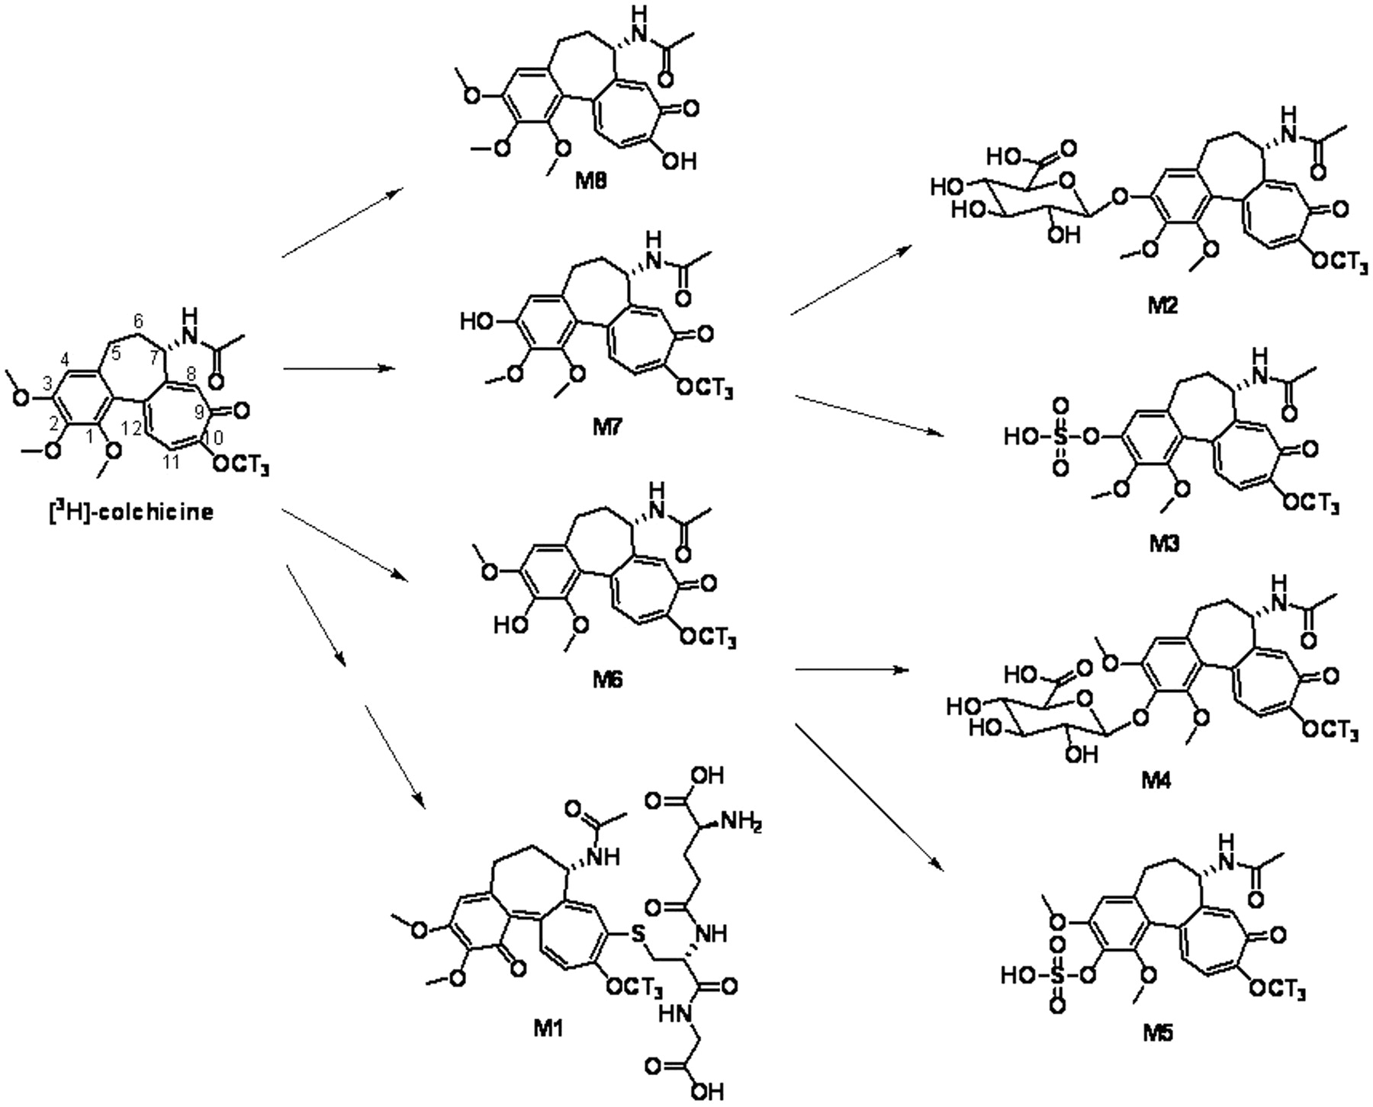

**اعراض التسمم :**

* تظهر بعد 2-12 ساعة على شكل صداع و غثيان و اقياءات و آلام معدية و معوية و اسهالات شديدة تشبه اسهالات الكوليرا
* كما يشكو المصاب من تعب عام و زلة تنفسية و تغيرات في الحرارة على شكل ارتفاع و انخفاض
* اختلاجات و قد يحدث الموت بسبب توقف القلب او التنفس

المعالجة : - غسيل المعدة مع اعطاء العفص الذي يرسب الكولشيسين

* يعطى الاتروبين لعلاج الآلام البطنية كما يعطى البابافيرين مع البلادونا لعلاج الاسهالات

**السموم الفطرية Mycotoxine**

* تعتبر السموم الفطرية من أخطر السموم على صحة الإنسان والحيوان
* وأشهرها هي: الأفلاتوكسين،الاوكراتوكسين , الفيومونسين، الزيرالونين، والفيوميتوكسين

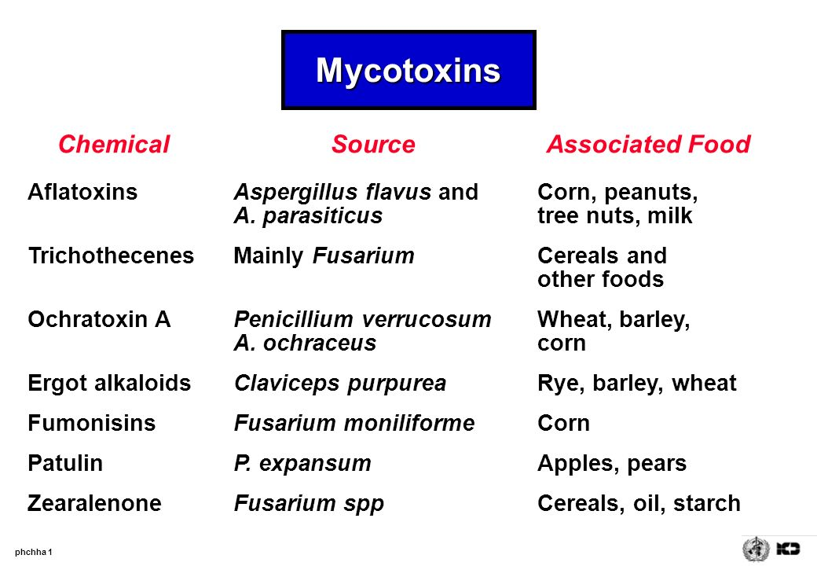

* إلا أن الأفلاتوكسين هو أشهرها وأخطرها على الإطلاق، فهو يوجد في عدد كبير من الأطعمة، ويكفي أن يتعرض الشخص لكمية ضئيلة منه، لا تتعدى أجزاء من المليون، كي تودي به.
* وأشارت منظمة الصحة العالمية إلى أن التسمم بالأفلاتوكسين يمكن أن يسبب الوفاة، وإذا ما تعرّض له الأطفال لمدة طويلة فإن مضاعفات كبيرة قد تلحق بهم، أبرزها التقزم، نقص الوزن، وتضرر الجهاز المناعي.
* وتدخل سموم الأفلاتوكسين إلى جسم الإنسان إما بطريقة مباشرة بواسطة الأغذية، وإما بطريقة غير مباشرة من خلال تناول منتجات مصدرها حيوانات سبق لها أن تغذت على أعلاف ملوّثة بالسموم الفطرية، وهي الأخطر خصوصاً على الأطفال.

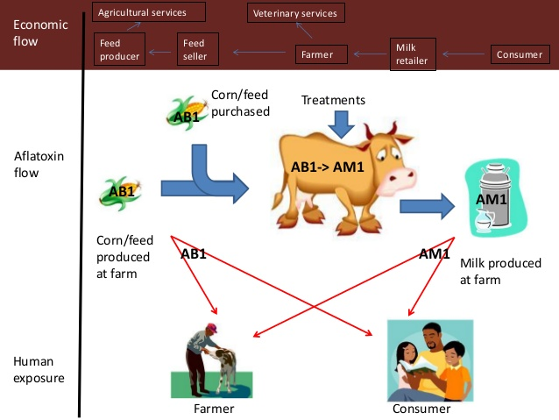

* ويتم إنتاج سموم الأفلاتوكسين من فطر اسمه أسبيرجلس فلافوس، ينمو على أغذية كثيرة أبرزها الفول السوداني، المكسرات (الفستق والجوز والكاجو واللوز)، الذرة، القمح، الأرز، الشعير، البذور الزيتية، البقوليات، الفواكه الملوثة، التمور، السعتر، والقهوة
* و اهم مركبات الافلاتوكسين : B1-B2-G1-G2 بالاضافة الى ( M1 و M2 هي مستقلبات للسابقة توجد في حليب الثدييات )

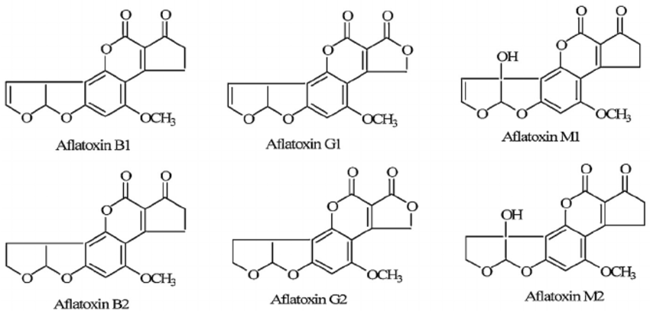

**الاستقلاب و آلية التاثير :**

تدخل الافلاتوكسينات الى الجسم عن طريق الفم من الغذاء الملوث او يمكن ان تدخل عن طريق الجلد و يتم استقلابها في الكبد اما الى مركبات تطرح بسرعة خارج الجسم و لا تؤدي الى سمية او مركبات سامة جدا و خاصة الايبوكسيد الذي يتحد مع الاسس في الحموض النووية او مع البروتينات و يتم الاستقلاب كما في الشكل التالي :

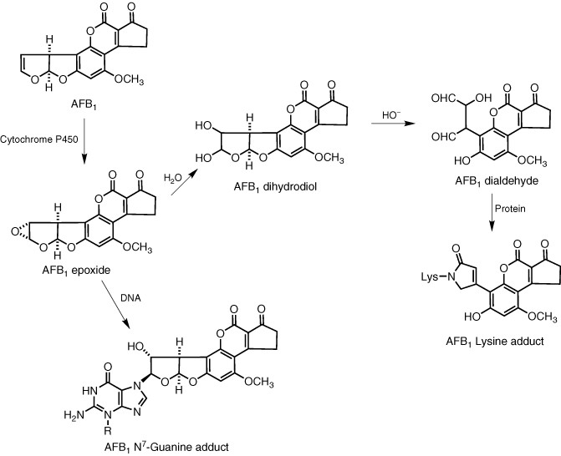

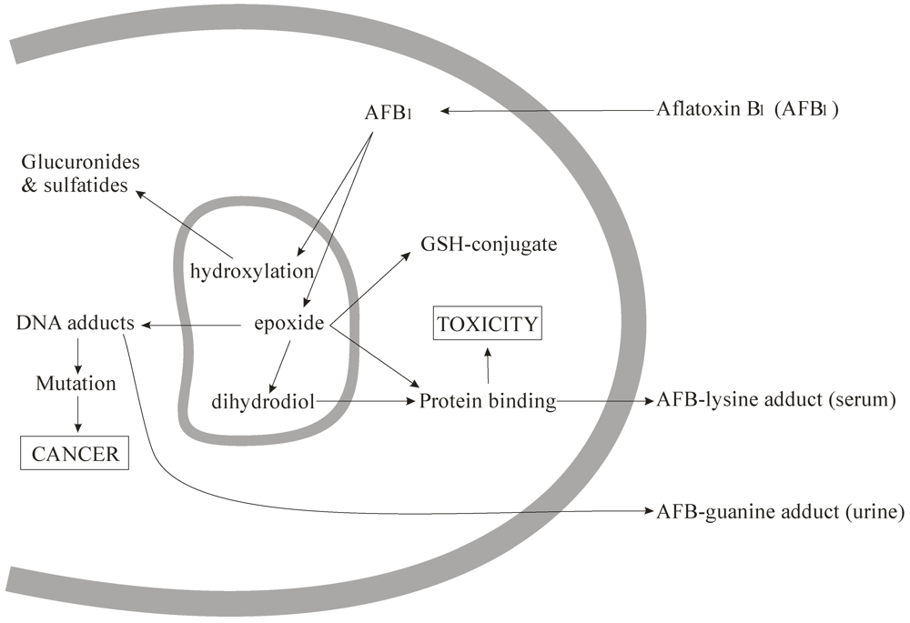

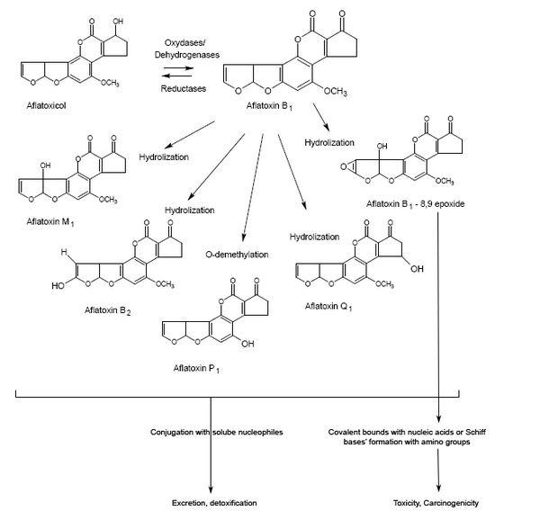

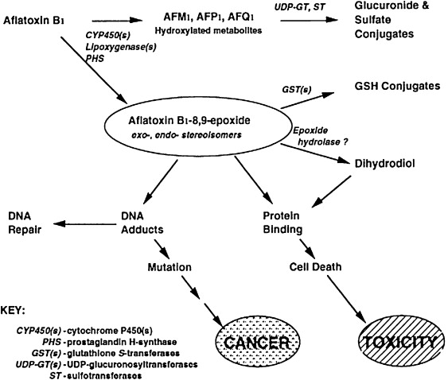

**السمية و الاعراض :**

* LD50 = 5my/kg للفئران
* لا يوجد نوع من الحيوانات في مأمن من الاثار السمية الحادة الناتجة من السموم الفطرية Aflatoxin
* البشر البالغين لديهم مقدرة عالية لمقاومة Aflatoxin  ونادرا ما يصاب شخص بالغ بالتسمم الحاد
* لكن الاطفال يتأثرون بشكل خاص وتعرضهم للسموم الفطرية قد يؤدي الى توقف النمو وتأخر التطور , بالاضافة الى الاعراض المذكورة ادناه
* التعرض للسموم الفطرية  Aflatoxin  في أعلى المستويات يسبب النخر الكبدي , والذي يؤدي في وقت لاحق الى تليف الكبد , أو سرطان الكبد .
* وأعراض الفشل الكبدي تظهر بنزيف ووذمة وتغير في الهضم وتغير في الامتصاص و/ أو تغير في عمليات الايض للأغذية والتغيرات العقلية و/أو غيبوبة
* التعرض المزمن يزيد من خطر الاصابة بسرطان الكبد , وكما أن استقلاب السموم Aflatoxin  يمكن ان يؤثر على DNA  و وتتم ألكلة القواعد من خلال ال epoxide moiety  . ويعتقد أن هذا ما يسبب طفرات في بعض الجينات
* تتعلق اعراض التعرض للافلاتوكسين بعدة عوامل مثل : النوع , العمر , التغذية , الجنس , امكانية التعرض المتزامن للسموم اخرى . و هناك عوامل تزيد من احتمال حدوث التسمم :

محدودية توفر الغذاء – الظروف البيئية التي تشجع نمو العفن على المواد الغذائية – عدم وجود نظم لرصد السموم الفطرية في الاغذية و السيطرة عليها

* الجهاز المستهدف الرئيسي في الثدييات في المقام الاول هو الكبد
* Aflatoxin B1 يمكن ان يسبب ضعف المناعة و التعرض له يزيد من خطورة فيروس الايدز

**العلاج و الوقاية :**

* لا يوجد مضاد تسمم نوعي للافلاتوكسين
* معالجة الاعراض
* العناية الداعمة للكبد و خاصة اعطاء السوائل الوريدية مع الديكستروز و فيتامينات B و فيتامين K
* حمية غذائية عالية البروتين و الكربوهيدرات
* اتباع نظام غذائي منتظم بما في ذلك الخضار ( جزر – جزر ابيض – كرفس – بقدونس ) قد يقلل من التاثيرات المسرطنة للافلاتوكسين

**الكشف عن الافلاتوكسين :**

هناك طريقتين للكشف عن مستويات Aflatoxin عند الانسان.:

الطريقة الاولى : هي في قياس ال guanine adduct -AFB1 في عينة  البول . ووجوده يشيرالى التعرض الى Aflatoxin  B1خلال 24 ساعة الماضية . يقيس هذا الاسلوب فقط الاصابة الجديدة

مع ذلك خلال منتصف عمر الايض , مستوى ال AFB1-guanine  التي تقاس قد تختلف من يوم لاخر , اعتمادا على النظام الغذائي ,وهي ليست مثالية لتقييم الاصابة على المدى الطويل .

الطريقة الثانية : قياس مستوى AFB1-albumin  في مصل الدم . و هذه الطريقة توفر قياس أكثر تكاملاً  للاصابة على مدى عدة أسابيع أو أشهر

جدول يبين الحدود العليا التي يمكن تحملها من السموم الفطرية المختلفة :

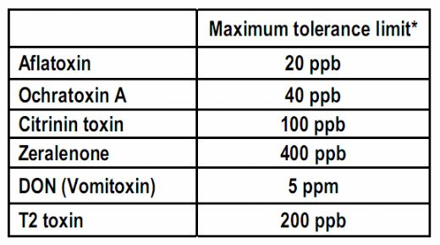

ادارة الغداء والدواء الولايات المتحدة (FDA) حددت مستوى السموم الفطرية التي تظهر في الغذاء والاعلاف

هي 20-300 ppb

شكل يبين السموم الفطرية المختلفة :

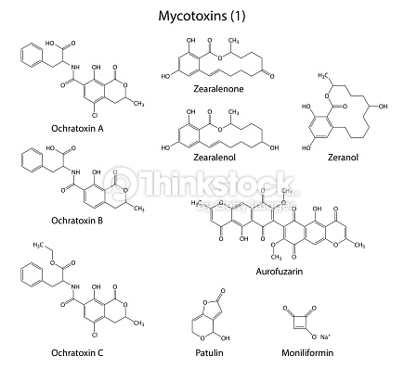

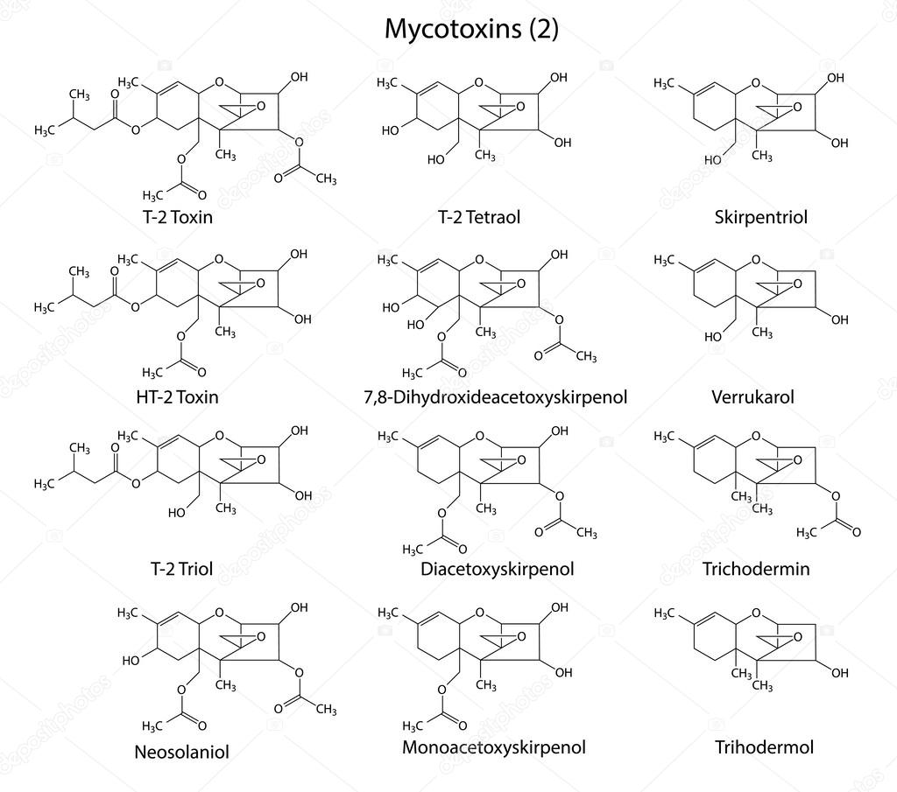

**السموم الحيوانية**

* هي اسلحة فتاكة تستخدمها بعض الحيوانات مثل الثعابين و العقارب و العناكب و السحالي و الدبابير و النحل و البق و القراد و النمل و بعض الحيوانات البحرية و ذلك للدفاع عن نفسها او لقتل و هضم فريستها
* السموم الحيوانية Venom هو مصطلح يطلق على اي نوع من انواع السموم التي تفرزها الحيوانات و تقوم بحقنها في جسم الضحايا عن طريق اللدغ او العض او غير ذلك
* تتميز السموم الحيوانية عن السموم الاخرى التي تدخل اجسام الضحايا عن طريق الاستنشاق او البلع او الحقن بانها تتجه مباشرة لتهاجم الجهاز اللمفاوي مما يجعلها اسرع تأثيرا
* يفرز السم من قبل غدد السم
* يختلف تركيب المادة السامة من حيوان لآخر و هو يحتوي على عدة عناصر سامة تتضافر معا لتسمم الفريسة
* تختلف شدة العضة من عضة بسيطة الى عضة كبيرة جدا كما تختلف خطورة العضة :

حسب مكانها و عددها و عمقها

و كمية و نوع السم و حجم و جنس الحيوان السام

و عمر و حجم الضحية و مدى حساسية الضحية للسم و سرعة و نوع العلاج المتوفر

* حين يتعرض الانسان لسم الحيوانات ينتفخ مكان الاصابة و تزداد نبضات القلب و يشعر بالخدر و الشلل و يتعرق جبينه و قد يموت و هذا كله يحدث نتيجة تاثيرات مختلفة هي :
* **التاثير الموضعي** **:** يشكو المصاب من الم شديد مكان اللدغة و يظهر على شكل احمرار و التهاب و نزف تحت الجلد و تهتك في الانسجة مكان اللدغة
* **التاثير على الجهاز العصبي :** هو تاثير مباشر على الاعصاب اذ يحتوي السم على مواد توقف وصول نبضات الاعصاب الى خلايا العضلات مسببة خدر عام و اعياء و هبوط حرارة , و تتسع الحدقة ثم تصاب عضلات اللسان و الوجه و عضلات الجسم كلها بالشلل بصورة تدريجية و يغط في سبات عميق و قد تحدث الوفاة اختناقا بعد 6-12 ساعة من الاصابة و تكون الاصابة اخطر اذا وقعت في الوريد
* **التاثير على الجهاز المناعي :** ينتج عنه نوع من انواع الحساسية التي تؤدي الى تورم الحنجرة و الاختناق
* **التاثير على الجهاز العضلي :** يسبب الم العضلات و قد يسبب الشلل و قد تتاثر عضلات التنفس و القلب مما يؤدي الى تباطؤ التنفس و القلب و قد يتوقفان ,و هناك نوع من السموم يتكون من مجموعة مختلفة من البروتينات الغريبة و يصيب الجهاز العصبي مهاجما العضلات الارادية اولا فلا يستطيع المصاب تحريك اطرافه ثم يهاجم العضلات اللاارادية كعضلات القلب و الرئتين و الجهاز الهضمي و العصبي
* **التاثير على الجهاز الدوري و الدم :** تمزق كثير من السموم جدران الشعيرات الدموية مسببة التورم و النزف الداخلي , و بعضها يخثر الدم , و بعضها الآخر يؤدي الى عدم التخثر مما يسبب النزيف
* **هناك نوع من السموم الانزيمية تهاجم الانسجة :** هي عبارة عن انزيمات هاضمة توجد عند الكائنات التي ليس لها جهاز هضم كالعناكب فتكون مرحلة الهضم لديها قبل الاكل , و يتسبب هذا النوع من السموم بمهاجمة الانسجة و اذابتها و تحويلها الى مادة لزجة او سائلة .
* يوجد قاعدة مهمة بان الحيوانات السامة دائما تكون الانثى اخطر من الذكر و اشرس و اقوى سما و اشد فتكا
* تستخدم الحيوانات السامة اجزاء مختلفة من جسمها لحقن السم في جسم ضحاياها فالثعابين تستخدم انيابها و العقارب تستخدم شوكات مثبتة في اطراف ذنبها و الاسماك السامة تستخدم شوكات عظمية حادة

و تقوم الدبابير و النحل بلسع فريستها بابرة سامة اما العناكب فتقوم بحقن السم في جسم الفريسة عن طريق عضها , و بعض انواع الضفادع السامة تنشر السم عن طريق ملامسة الجلد فجلدها مليء بالسموم تنتقل بسرعة لكل شخص يلامسها .

* يوجد اشخاص لا يتأثرون بالسم مطلقا ( عندما يتعرض شخص معين الى سموم مختلفة بكميات قليلة من حيوانات مختلفة عبر السنين فانه يستطيع ان ينام في كهف مليء بالثعابين و العقارب و العناكب السامة دون ان يصاب باذى لانه يملك ترياق شديد الفعالية تجاه هذه السموم المختلفة , و هذا ما قاد العلماء الى تصنيع و ابتكار ترياقات او مصول لمختلف السموم الحيوانية )

**الثعابين Snakes**

تعيش الثعابين على افتراس الحيوانات الصغيرة مثل الفئران و الجرذان و الضفادع و الطيور الصغيرة و الذ وجبة عند الثعابين هي البيض فالافعى مغرمة بابتلاع البض تبلعها دفعة واحدة و تكسرها بعضلات حلقها و تمتص ما بداخلها ثم تقوم باخراج قشور البيض من فمها ثانية , و معظمها قادر على تسلق الاشجار للبحث عن البيض و عن فراخ الطيور

و تساعدها الوانها في التخفي بين الاغصان و انتظار الفرصة السانحة

يمكن للثعابين الصيام عن الطعام لمدة ثلاثة اشهر ( فترة البيات الشتوي ) ففي موسم البرد تنام الافاعي نوما عميقا تحت الارض و في الكهوف و تجتمع الافاعي مع بعضها و تلتف حول بعضها مثل الكرة

تغير الافاعي جلدها مرتين في السنة لتتمكن من النمو و التمدد و لتغير لونها ليتلاءم مع لون المكان الذي تعيش فيه و لتتخلص مما علق بثوبها من اوساخ و جراثيم و فطور

تتميز الافاعي بالقدرة على تجديد اعضائها فهي تستعيد ذيلها لو قطع و تستعيد انيابها لو قلعت

تكون انياب بعض الافاعي في اعماق الفم و حين تلتقط واحدة منها و تضغط على راسها و تغلقه فيمكن ان تخرج الانياب من سقف الحلق الى الاصبع مباشرة

الثعابين الصغيرة الخارجة من البيضة مسلحة و جاهزة لنشر السم مثل ابويها تماما

يوجد علاقة قوية بين نوع الفريسة المفضلة و تكوين السم و هذا لا يختلف بين انواع الثعابين فقط و لكن يحدث خلال مراحل العمر المختلفة لنفس الثعبان ( الطعام الذي يفضله الثعبان في مراحل العمر الاولى يختلف عن الطعام الذي يفضله بعد البلوغ و لذلك فان السم يتطور داخل الثعبان نتيجة تغير نوع الطعام المفضل )

اكثر من ثلث الثعابين السامة الموجودة في العالم يوجد في استراليا بما في ذلك الثعابين شديدة السمية

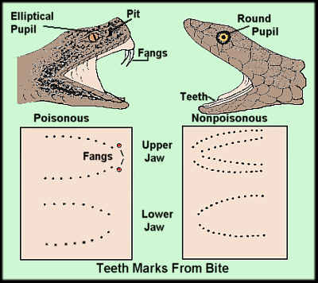

* **ثعبان التايبان الداخلي** : يعيش في المناطق الداخلية في استراليا و هو الثعبان الذي يحمل لقب اكثر الثعابين سمية و خطورة في العالم , و سمه اكثر سمية من سم الكوبرا 400 مرة فلدغة واحدة منه قادرة على افراز سم يكفي لقتل حوالي 100 انسان بالغ و تقتل الانسان في اقل من 45 دقيقة
* **الافعى الجلجلية ( ذات الاجراس )** : تحرك ذيلها لتخيف اعداءها ( يظهر صوت خشخشة ) و تستخدمه كجهاز انذار و كانها تقول لا تقترب مني
* **الثعبان الاسود** : يتميز بالطول و السرعة و يمكنه ايضا تسلق الاشجار و يستطيع مطاردة الانسان و ان يسبقه و يتحرك اثناء المطاردة رافعا راسه عن الارض فاتحا فمه مما يسبب الرعب و الهلع و الافضل حين تشاهده ان تتجمد في مكانك و لا تتحرك لانه لن يستعمل سمه القاتل الا اذا شعر بالتهديد
* **افعى الاصلة :** من اضخم انواع الثعابين و طولها 3-6م و هي بطيئة الحركة نظرا لوزنها الثقيل و تتميز هذه الافعى بانها لا تعتمد على السم بل على عضلات بطنها القوية فتعصر ضحيتها و تخنقها عن طريق الالتفاف حولها و عصرها ثم بلعها و تبدأ في بلع الرأس ثم الجسد , و هي قادرة على عصر الانسان و خنقه في اقل من ربع ساعة .
* **الثعابين الرملية :** توجد منها انواعه مختلفة و لكن اشهرها هي الحية القزمة و هي تتحرك في اتجاه اليمين او اليسار و لا يمكنها التقدم الى الامام و دائما تترك خلفها علامة حرف S و تدفن نفسها تحت الرمال لتهاجم في الوقت المناسب و تفضل الخروج ليلا للصيد و حينما تشعر بالخطر فانها تعود للرمال بسرعة , و يعيش النوع الافريقي من هذه الثعابين في الغابات و المناطق الخضراء و يصعب تمييزه بين اوراق و اغصان الغابات الكثيفة و هو سريع الحركة و قناص متميز
* **ثعبان الفيباريد Viperidae** : يوجد في معظم بلدان الشرق الاوسط و يبلغ طوله من اقل من 50سم حتى 1,5 متر حسب الجنس و له انياب طويلة في مقدمة الفم تاخذ شكلا عموديا في حالة العض و يكون الاثر الموضعي نتيجة اللدغ مذيبا للخلايا و مخثرا للدم
* **ثعبان الكروتاليد Crotalidae** : له انواع كثيرة و اغلبها غير سام كما ان 25% من الاجناس السامة قد لا يحقن السم عند عضه للفريسة و يتم التعرف على هذا النوع بوجود نقرة مميزة بين العين و الانف تعمل كجهاز استشعار للحرارة و كذلك لمعرفة الضحية من ذوات الدم الحار في الليل
* **ثعابين الايلابيد Elapidae** : منها جنسان رئيسيان من نوع الكوبرا موجودان في المنطقة العربية و يكون الاثر الناتج عن اللدغ مؤثرا اكثر على الجهاز العصبي بحيث يشل عضلات التنفس محدثة الموت السريع نتيجة الاختناق
* **ثعابين البحر** : تضم حوالي 47 جنس منتشرة في المياه الدافئة للسواحل الغربية للمحيط الاطلسي و الهندي و الساحل الشرقي لافريقيا و سواحل آسيا و استراليا و منها 9 اجناس في منطقة الخليج العربي و خليج عمان وحدها , و يتميز شكلها العام بذيل طويل مفرطح و يمكن تمييزها عن بعض انواع الاسماك البحرية مثل سمك الرعاش عن طريق وجود فتحات انف بها و لا يوجد قشور على جلدها بينما في سمك الرعاش يوجد خياشيم و زعانف و لا تحدث هذه الثعابين صوت الحفيف مثل نظيرتها على اليابسة كما ان لها انيابا ثابتة قصيرة تفتح قنوات السم عند اطرافها .

**التركيب الكيميائي لسم الافاعي :**

يختلف التركيب الكيميائي بحسب :

* نوع الافعى و عمرها
* طبيعة غذاء الافعى
* المنطقة التي تعيش فيها و المناخ السائد في تلك المنطقة

سم الافاعي عبارة عن مزيج من مواد كيميائية بعضها بسيط التركيب و بعضها الآخر عبارة عن انزيمات بروتينية معقدة منها :

* الانزيمات الحالة للبروتينات
* ناقلات الامين Transaminase
* امينواوكسيداز Amino oxidase
* كولين استيراز Cholinesterase
* فوسفوليباز Phospholipase
* نوكليوتيداز 5-Necleotidase A,B,C
* كولاجيناز Collagenase
* ATP-ase
* DNA-ase

و لا توجد كل انواع الانزيمات في جميع انواع الافاعي و تختلف بالكمية

**الاعراض :**

تكون 90% من لدغات الافاعي في الاطراف و تحدث غالبا في النهار خاصة وقت الظهيرة و خلال فصل الصيف و خاصة في تموز و آب

الاعراض الناجمة عن لدغ الافاعي تكون موضعية و عامة

الاعراض الموضعية :

* الم شديد مكان العضة
* ورم شديد و احمرار و كدمة و نزيف موضعي

الاعراض العامة :

* تكون على شكل نزوف كثيرة من الفتحات الطبيعية للجسم او تحت الجلد و الاغشية المخاطية نتيجة لزيادة زمن النزف و التخثر و البروترومبين و نقص الصفائح الدموية
* فقر دم و اصفرار لون الجلد
* التهاب الاوعية اللمفاوية و تضخم في الغدد اللمفاوية
* قد يصل الامر في الحالات الشديدة الى تهتك شديد في الانسجة
* تبدو على المصاب مظاهر الانهاك الشديد و الاعياء و برودة الاطراف و سرعة النبض مع انخفاض ملحوظ في ضغط الدم
* قد تستغرق الوفاة بضع ساعات الى يومين حسب موضع العضة

الاعراض العامة تكون اكثر وضوحا في لدغات الكوبرا و تظهر على الشكل التالي :

* صدمة عصبية
* غثيان و اقياء و اسهال و سيلان لعاب
* تعثر في الكلام و المشي
* عتامة في النظر و ازدواج في الرؤية
* بطء التنفس و زرقة الجلد
* هبوط في ضغط الدم و اضطراب في ضربات القلب
* تنميل و شلل العضلات
* في الحالات الشديدة تحدث تشنجات و فشل في التنفس و الكلية و يدخل المصاب في غيبوبة عميقة تصحبها بعض الاختلاجات العضلية التي تنتهي بالموت في مدة لا تزيد عن 20 دقيقة غالبا
* قد يحدث انفصال المشيمة و تاثر الجنين اذا تعرضت الحامل للدغ الكوبرا

في حالة ثعابين البحر يكون التاثير الموضعي اقل من الانواع الاخرى و يكون معظم تاثيرها على العضلات و يتم تشخيصه بكشف الميوغلوبين في البول

الكثير من سموم الثعابين البحرية خطير جدا لدرجة ان نقطة واحدة تكفي لقتل 3 رجال بالغين علما بان بعض هذه الثعابين تكون قادرة على حقن 7-8 نقط من السم في العضة الواحدة

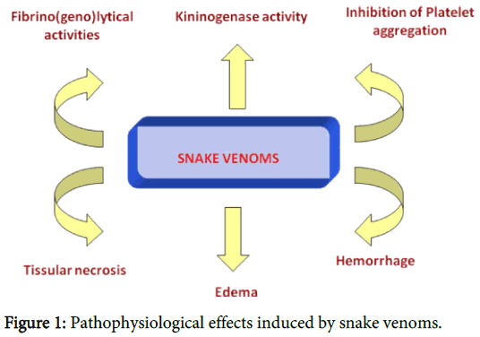

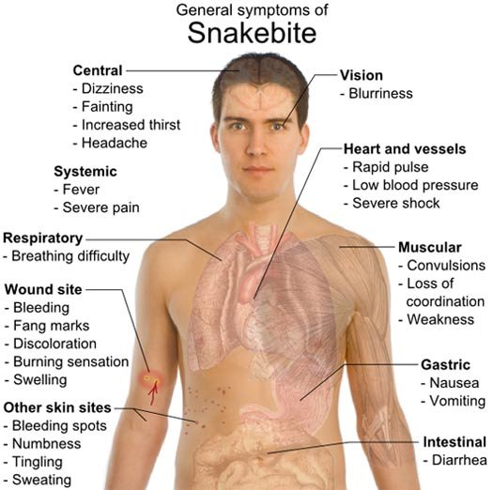

**العلاج :**

* علاج اولي يتمثل في وضع المصاب في وضع مريح و تهدئته و تدفئته و منعه من الحركة و تجنب تحريك العضو المصاب مع جعل العضو المصاب في مستوى اخفض من القلب
* ربط عاصبة بلطف و بغير قوة اعلى مكان العضة بغرض الضغط على الاوعية اللمفاوية لا على الاوردة او الشرايين
* اما اذا دخل السم الاوعية الدموية فيمكن عندها ربط القسم العلوي من العضو المصاب على بعد 10-15سم من مكان الاصابة ربطا جيدا لايقاف الدورة الدموية
* يمكن غسل مكان العضة بالكحولاو الماء لازالة السم السطحي
* مص مكان اللدغة بالفم بشرط الا يكون هناك جرح في الفم او الشفتين كي لا ينتقل السم الى جسم المسعف
* يمكن وضع كأس حجامة مكان اللدغة بعد اجراء تشطيب بسيط بحيث يخرج الدم المشبع بالسم
* يمكن وضع كمادات ماء بارد فوق الجرح لتقليل جريان الدم
* ينقل المصاب الى اقرب مشفى و معه الثعبان الميت ان وجد للتعرف عليه
* في المشفى بعد التاكد من الخطوات الاولية يتم التفريق بين الانواع السامة و غير السامة قدر الامكان
* اذا لم يتم التاكد من نوع الثعبان او كمية و نوع السم ينصح بوضع المصاب تحت المراقبة في المشفى لمدة 24 ساعة و مراقبة التنفس و النبض و الضغط , يتم خلالها تقييم نوع السم من خلال الاعراض و العلامات العامة و الخاصة و النتائج المخبرية الاولية :
* ظهور تورم موضعي خلال 15 دقيقة يشير الى ان نوع السم ينتمي الى Viperidae او Cortalidae حيث لا يظهر هذا العرض في السموم العصبية
* يفحص المصاب للبحث عن آثار الانياب و عن حدوث آلام في العقد اللمفاوية او وجود نزف تلقائي من موضع العضة و الذي يدل على عدم تخثر الدم
* يدل سقوط الجفون على وجود سموم عصبية
* في كل الاحوال يكون العلاج قائما على اعطاء المصل المضاد النوعي للسم المعروف Anti venom او الامصال المتعددة النوعية في حال عدم معرفة نوع الثعبان السام
* بعد اجراء اختبار الحساسية يعطى من 3-5 امبولات في 500مل في السيروم السكري او الملحي بالتنقيط الوريدي خلال ساعة مع مراقبة المصاب جيدا و التصرف السريع و الجاهز لحدوث اي حالات من الحساسية حيث يعطى المصاب مضادات الهيستامين و الهيدروكورتيزون قبل اعطاء المصل في حال ايجابية اختبار التحسس او عند ظهور التحسس . و عند حصول صدمة تحسسية يعطى 1ملغ ادرينالين 1/1000 في 250مل سيروم سكري بالتنقيط الوريدي
* اذا كانت الامور جيدة و تحسنت الاعراض الموضعية و العامة يعطى 3-5 امبولات اخرى خلال 4 ساعات
* اما اذا لم تتحسن الاعراض فيمكن زيادة الجرعة الى 30 امبولة مصل عند الضرورة
* في حالة حدوث حساسية اثناء اختبار المصل المضاد للسم فيمكن تقليلها عن طريق اعطاء جرعات مخففة تزداد بالتدريج حتى الوصول الى الجرعة المطلوبة و علاج أي حساسية تنتج بعد ذلك
* يكون اعطاء المصل المضاد للسم اجراء فعال اذا تم اعطاؤه بعد 4 ساعات من الاصابة و من المحتمل ان يكون بدون فعالية بعد مرور 24ساعة من الاصابة
* يجب معرفة ان اعطاء المصل المضاد للسم مبكرا و بالجرعة المناسبة يقلل نسبة الموت من اثر عضة الثعبان الى اقل من 10% و قد تصل الى 1%
* تعالج الاعراض العامة مثل الآلام و الصدمة العصبية و هبوط الضغط و اضطراب ضربات القلب و الاسهال و النزيف و فقر الدم و التشنجات و فشل التنفس و الكلية و غيرها من الاعراض التي قد تظهر , مع التركيز على اعطاء الاوكسيجين و التنفس الاصطناعي في حالة فشل التنفس و تعطى السوائل الوريدية و الدم او الكريات الحمراء او الصفيحات الدموية او الفيبرينوجين حسب الحاجة و كذلك المصل المضاد للكزاز و المضادات الحيوية
* يجب العناية بموضع العضة و العلاج الجراحي لبعض الاصابات الخطيرة
* قد يستعان بالديال الدموي او البريتواني اذا ظهرت اعراض فشل كلوي
* يراعى عدم اعطاء المورفين للتشنجات و الالم و يعطى بدلا عنه الديازيبام
* تعطى المسكنات كالباراسيتامول و لا يعطى الاسبيرين

**العقارب Scorpions**

تعيش في الصحاري و الجبال و بين الصخور و في الكهوف و المناطق المهجورة

تأكل العناكب و الحشرات و احيانا تاكل بعضها

يختلف لون العقارب من الاصفر الى البني الفاتح و حتى الاسود و يتراوح طولها بين 2-12 سم

تتميز بوجود مخالب طويلة تستطيع مسك الفريسة بها

منطقة البطن عندها مقسمة الى قطعتين كما ان الجزء الذي يلي البطن يتكون مما يشبه الذيل الذي يتكون من 5 قطع في نهايتها ابرة اللدغ

العقارب سريعة الحركة باطرافها الستة

من المعروف ان الانواع التي لها مخالب سميكة و قوية تكون اقل سمية من تلك التي مخالبها ضعيفة

معظم انواع العقارب سمها غير مميت و تقدر نسبة الوفاة نتيجة لدغ العقارب باقل من 1% و ذلك بالرغم من ان سمها اقوى و اخطر من سم الثعابين و له تاثير قوي على الجهاز العصبي و العضلي الا ان كميته اقل و كافية لقتل طفل

حين يمسك العقرب بفريسته يحقن سمه بسرعة و ينتظر ثوان معدودة لتفارق الحياة لكن احيانا يخطيء و يحقن راسه بالسم بدلا من الضحية

يقال بان العقرب يتميز بالعصبية و النظر الضعيف فهو يستعمل السم في كل وقت و مع أي جسم غريب يعترض طريقه

حين تخلع حذاءك في مناطق تواجد العقارب انتبه قبل ان تلبسه ثانية فربما يوجد فيه عقرب

اذا شاهدت عقربا و حاولت قتله فلا تتركه يهرب لانه سيعود و ينتقم منك

في وقت التزاوج يمسك العقرب ذراعي الانثى و يرقص معها فترة طويلة و بعد انتهاء مرحلة التزاوج تقوم الانثى بحقن السم في الذكر و قتله و من ثم تتناول وجبة دسمة , و تحمل الانثى بيضها على ظهرها و حينما يفقس البيض و تخرج الصغار ترعاهم الام فترة قصيرة ثم ياكلونها و ينتشرون في الارض

يتكون سم العقرب من مكونات عديدة منها : انزيمات ( هيالورونيداز – فوسفوليباز – ناقلات الامين..) – ببتيدات منخفضة الوزن الجزيئي – سيروتونين – هيستامين .......

**الاعراض :**

* يظهر تاثير سم العقرب على شكل الم شديد و حاد للغاية بعد اللدغ مباشرة ينجم غالبا عن مركب

5-hydroxy tryptamine مع التهاب و احمرار الجلد في مكان اللدغ

* غثيان و اقياء و دماع و العاب و حالة هياج و تشنجات
* قد تحدث اعراض صدمة تظهر على شكل قيء و دوار و عرق غزير و صعوبة في التنفس و اضطراب في النبض و جفاف في الحلق و عسر بلع و اختلاجات عضلية بالوجه و الرقبة
* كما ان لسم العقرب تاثير مشابه لتاثير سم الافعى الموضعي ( حل كريات الدم و اذابة الخلايا النسيجية ) و ايضا التاثير العام كتخثر الدم في الاوعية و شلل الاعصاب
* من النادر ان يسبب سم العقرب الوفاة للاشخاص البالغين الاصحاء فالاعراض تزول عادة بعد 1-3 ايام الا انه قد يؤدي الى الوفاة عند الاطفال و المسنين .

**التشخيص و العلاج :**

* لا يوجد اختبار خاص لتشخيص الحالة و يتم اجراء بعض الفحوصات العامة
* كما هو الحال في لدغة الثعبان يجب عدم تحريك المصاب و العناية بالجرح و وضع كمادات باردةعلى مكان اللدغ و تعطى مسكنات الالم
* في الحالات الشديدة يعطى 2 امبول من الانتيفينين antivenin ( المصل المضاد لسم العقرب ) و لا يعطى حتى تظهر العلامات و الاعراض غير الموضعية
* استكمال العلاج كما في لدغة الافعى كاعطاء المرخيات العضلية و المهدئات و الاتروبين
* يعطى الاوكسيجين في حالة صعوبة التنفس
* يوضع في العناية المشددة كل المصابين بعمر اقل من سنة و كل من ظهرت لديهم الاعراض العصبية مهما كان عمرهم

**العناكب :**

تعيش العناكب في المناطق الدافئة و تعتبر مخلوقات ليلية تقضي معظم النهار مختبئة في الظل و عندما يحل الظلام تخرج للصيد , و يوجد منها اكثر من 2000نوع قليل منها سام تحوي على جهاز خاص لنقل السم الى الضحية

بعضها يملك سموما تتكون من انواع مختلفة من البكتريا قد يبلغ عددها 73 نوع تسبب تعفن الانسجة و تجرثم الدم و الوفاة المتاخرة , و اهم العناكب السامة :

**الشبث او فصيلة العناكب الضخمة** :

هي خطرة و سامة و لكن سمها لا يقتل الانسان و عضتها تسبب الم مثل لسعة النحلة و هي تمتلك انياب ضخمة و تفترس الحشرات و الحيوانات الصغيرة مثل الفئران و فراخ الطيور و بعض السحالي , لها 8 عيون صغيرة و لامعة و شكلها مخيف بسبب الشعر الكثيف و الخشن المنتشر على جسمها , و هي لا تستطيع مضغ الطعام لذلك تستخدم انيابها لحقن السم داخل الفريسة ثم تثبت سوائل هاضمة في جسم الفريسة لتهضم اعضاءها الداخلية و بعد ذلك تمتصها و تلقي بجثتها

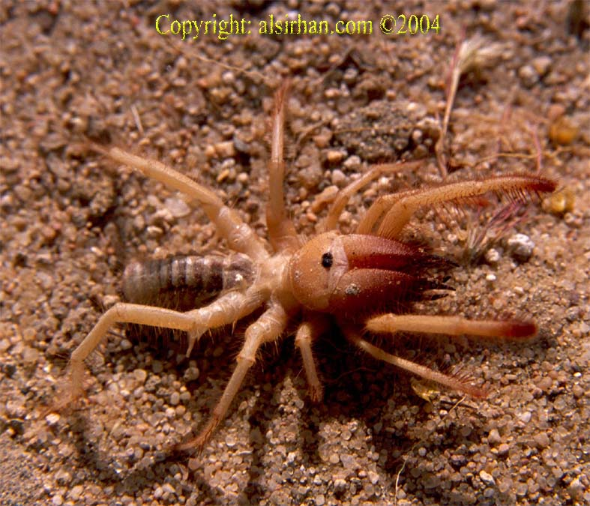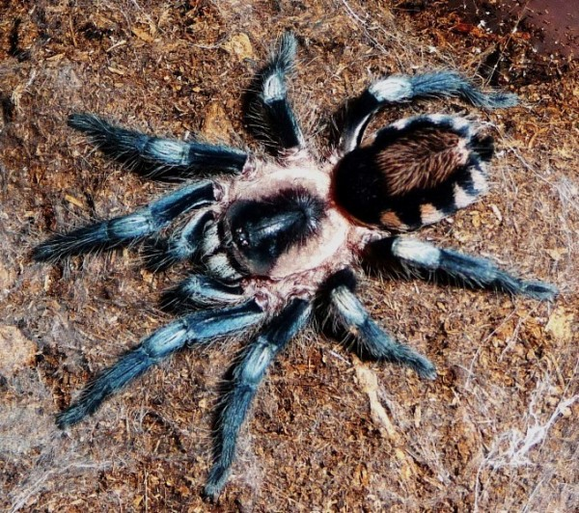

**عنكبوت الارملة السوداء Black Window Spider :**

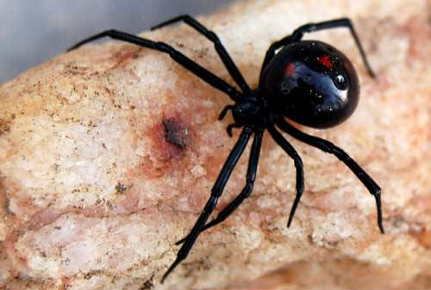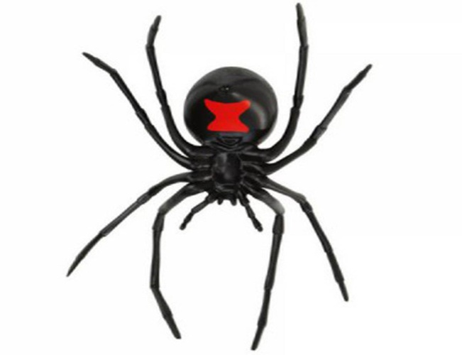

اخطر انواع العناكب و اكثرها سمية و فتكا تعيش عادة في الحقول و قد تعيش داخل المنازل و هي انثى سامة جدا فسمها اقوى من سم الافعى ذات الاجراس 15 مرة

يتكون سمها من مزيج من البروتينات التي تتخرب بالحرارة و يسبب شللا في الاعصاب

لا ترحم احدا يقترب منها حتى لو كان ذكرا يطلب ودها و يريد الزواج فبعد عملية الزواج تقتل زوجها و تاكله

لذلك يحضر بعض الذكور معهم حشرات و يقدمونها مهرا للانثى المتوحشة حتى لا تفتك بهم

تعتني بصغارها و تنسج كيسا خاصا بالبيض تضع فيه بيضها و تنتطر حتى يفقس

تنسج العناكب بيوتها من خيط الحرير الذي تفرزه من اجسامها و هي لا تاكل كل ما يسقط في شباكها من حشرات اذا كان لديها غذاء آخر بل تقوم بتغليف تلك الحشرات و تحتفظ بها لحين الحاجة

يشكو المصاب من صداع و وذمة حول العينين و طفح جلدي و العاب و شلل تنفسي و دوراني

لعلاج هذه الحالات تعطى المرخيات العضلية و العصبية و الاتروبين و غلوكونات الكالسيوم و يعطى المصل المضاد باسرع وقت ممكن و يكرر عند اللزوم ( لا يمكن اعطاؤه للمصابين تحت 16 عام و فوق عمر 60 عام و لا لمرضى ارتفاع الضغط )

**عنكبوت القيثارة Violon Spider :**

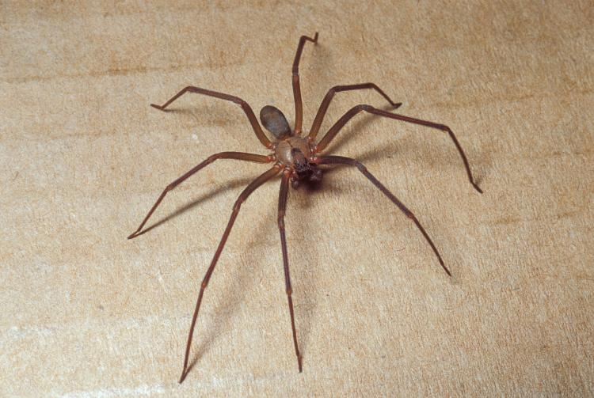

عنكبوت سام يعيش في المنازل و بين الاساس و يسبب سمه تقرح الجلد و تلف الانسجة و انحلال الدم و يترك ندبة قد لا تزول بالشفاء و هو اقل خطرا من الارملة السوداء و يحتاج المصاب لعدة اسابيع للشفاء

**النحل :**

سم نحل العسل يحتوي على مواد كيميائية كثيرة منها :

* مواد نشوية و مواد دسمة
* مواد بروتينية خاصة الميليتين Mellitin يشكل 50% من الوزن الكلي الجاف للسم و يسبب انحلال الدم و الابامين Apamine الذي يؤثر على الجهاز العصبي المركزي
* الهيستامين الذي يسبب الم موضعي مع توسع الشرايين
* انزيمات الفوسفوليباز التي تحلل الانسجة
* الهيالورينيداز التي تسهل انتشار السم في الانسجة

تغرز النحلة ابرتها داخل الجسم و تفرغ سمها فيه و لكنه لا ينتشر عادة في انحاء الجسم و انما يبقى محصورا في مكان اللسعة و لا يشكل اي خطورة خاصة اذا لم تكن اللسعة في الفم او على الشفتين حيث ينصح عندها باسعاف المصاب الى المشفى .

قد تسبب لدغة النحل هذه في حالات قليلة صدمة شديدة قد تؤدي الى الموت

لا تعصر ابرة النحلة و انما يجب نزعها بملقط شعر او كشطها

يغسل مكان اللدغ بالماء و الصابون

تعطى مسكنات الالم و مضادات الهيستامين فمويا

عند حدوث الصدمة التاقية يعطى الاوكسيجين على الفور و تعطى المحاليل الوريدية ( ليتراو اكثر من سيروم ملحي او رينجر حسب الحالة )

يحقن تحت الجلد او في العضل الادرينالين 1/1000 بمقدار 3’.- 5 ’. مل للبالغين و يدلك مكان الحقن لتسريع الامتصاص

يحقن الهيدروكورتيزون و مضادات الهيستامين

عند حدوث تشنج في القصبات يعطى الامينوفيللين بالوريد او يطبق السالبوتامول استنشاقا

**قنديل البحر Gelly-fish sting :**

يظهر الم حارق و احمرار الجلد في منطقة التماس المباشر معه

يمكن في بعض الحالات حدوث آلام عضلية في الاطراف و نقص في المقوية العضلية و صعوبة تنفس بسبب التاثير على العضلات التنفسية

كما قد يظهر هياج نفسي و حركي بسبب التاثير على الجهاز العصبي المركزي

قد يحدث عمى او صمم عابر عند التعرض لبعض الانواع من قناديل البحر

المعالجة عرضية و يتم تهدئة المصاب و غمر المنطقة المصابة بحمض الخل او بماء البحر و تطبق كمادات ثلج او ماء بارد على مكان الاصابة و تكشط المجسات بلطف بواسطة سكين

تعطى حقنة مضادة للكزاز و المسكنات